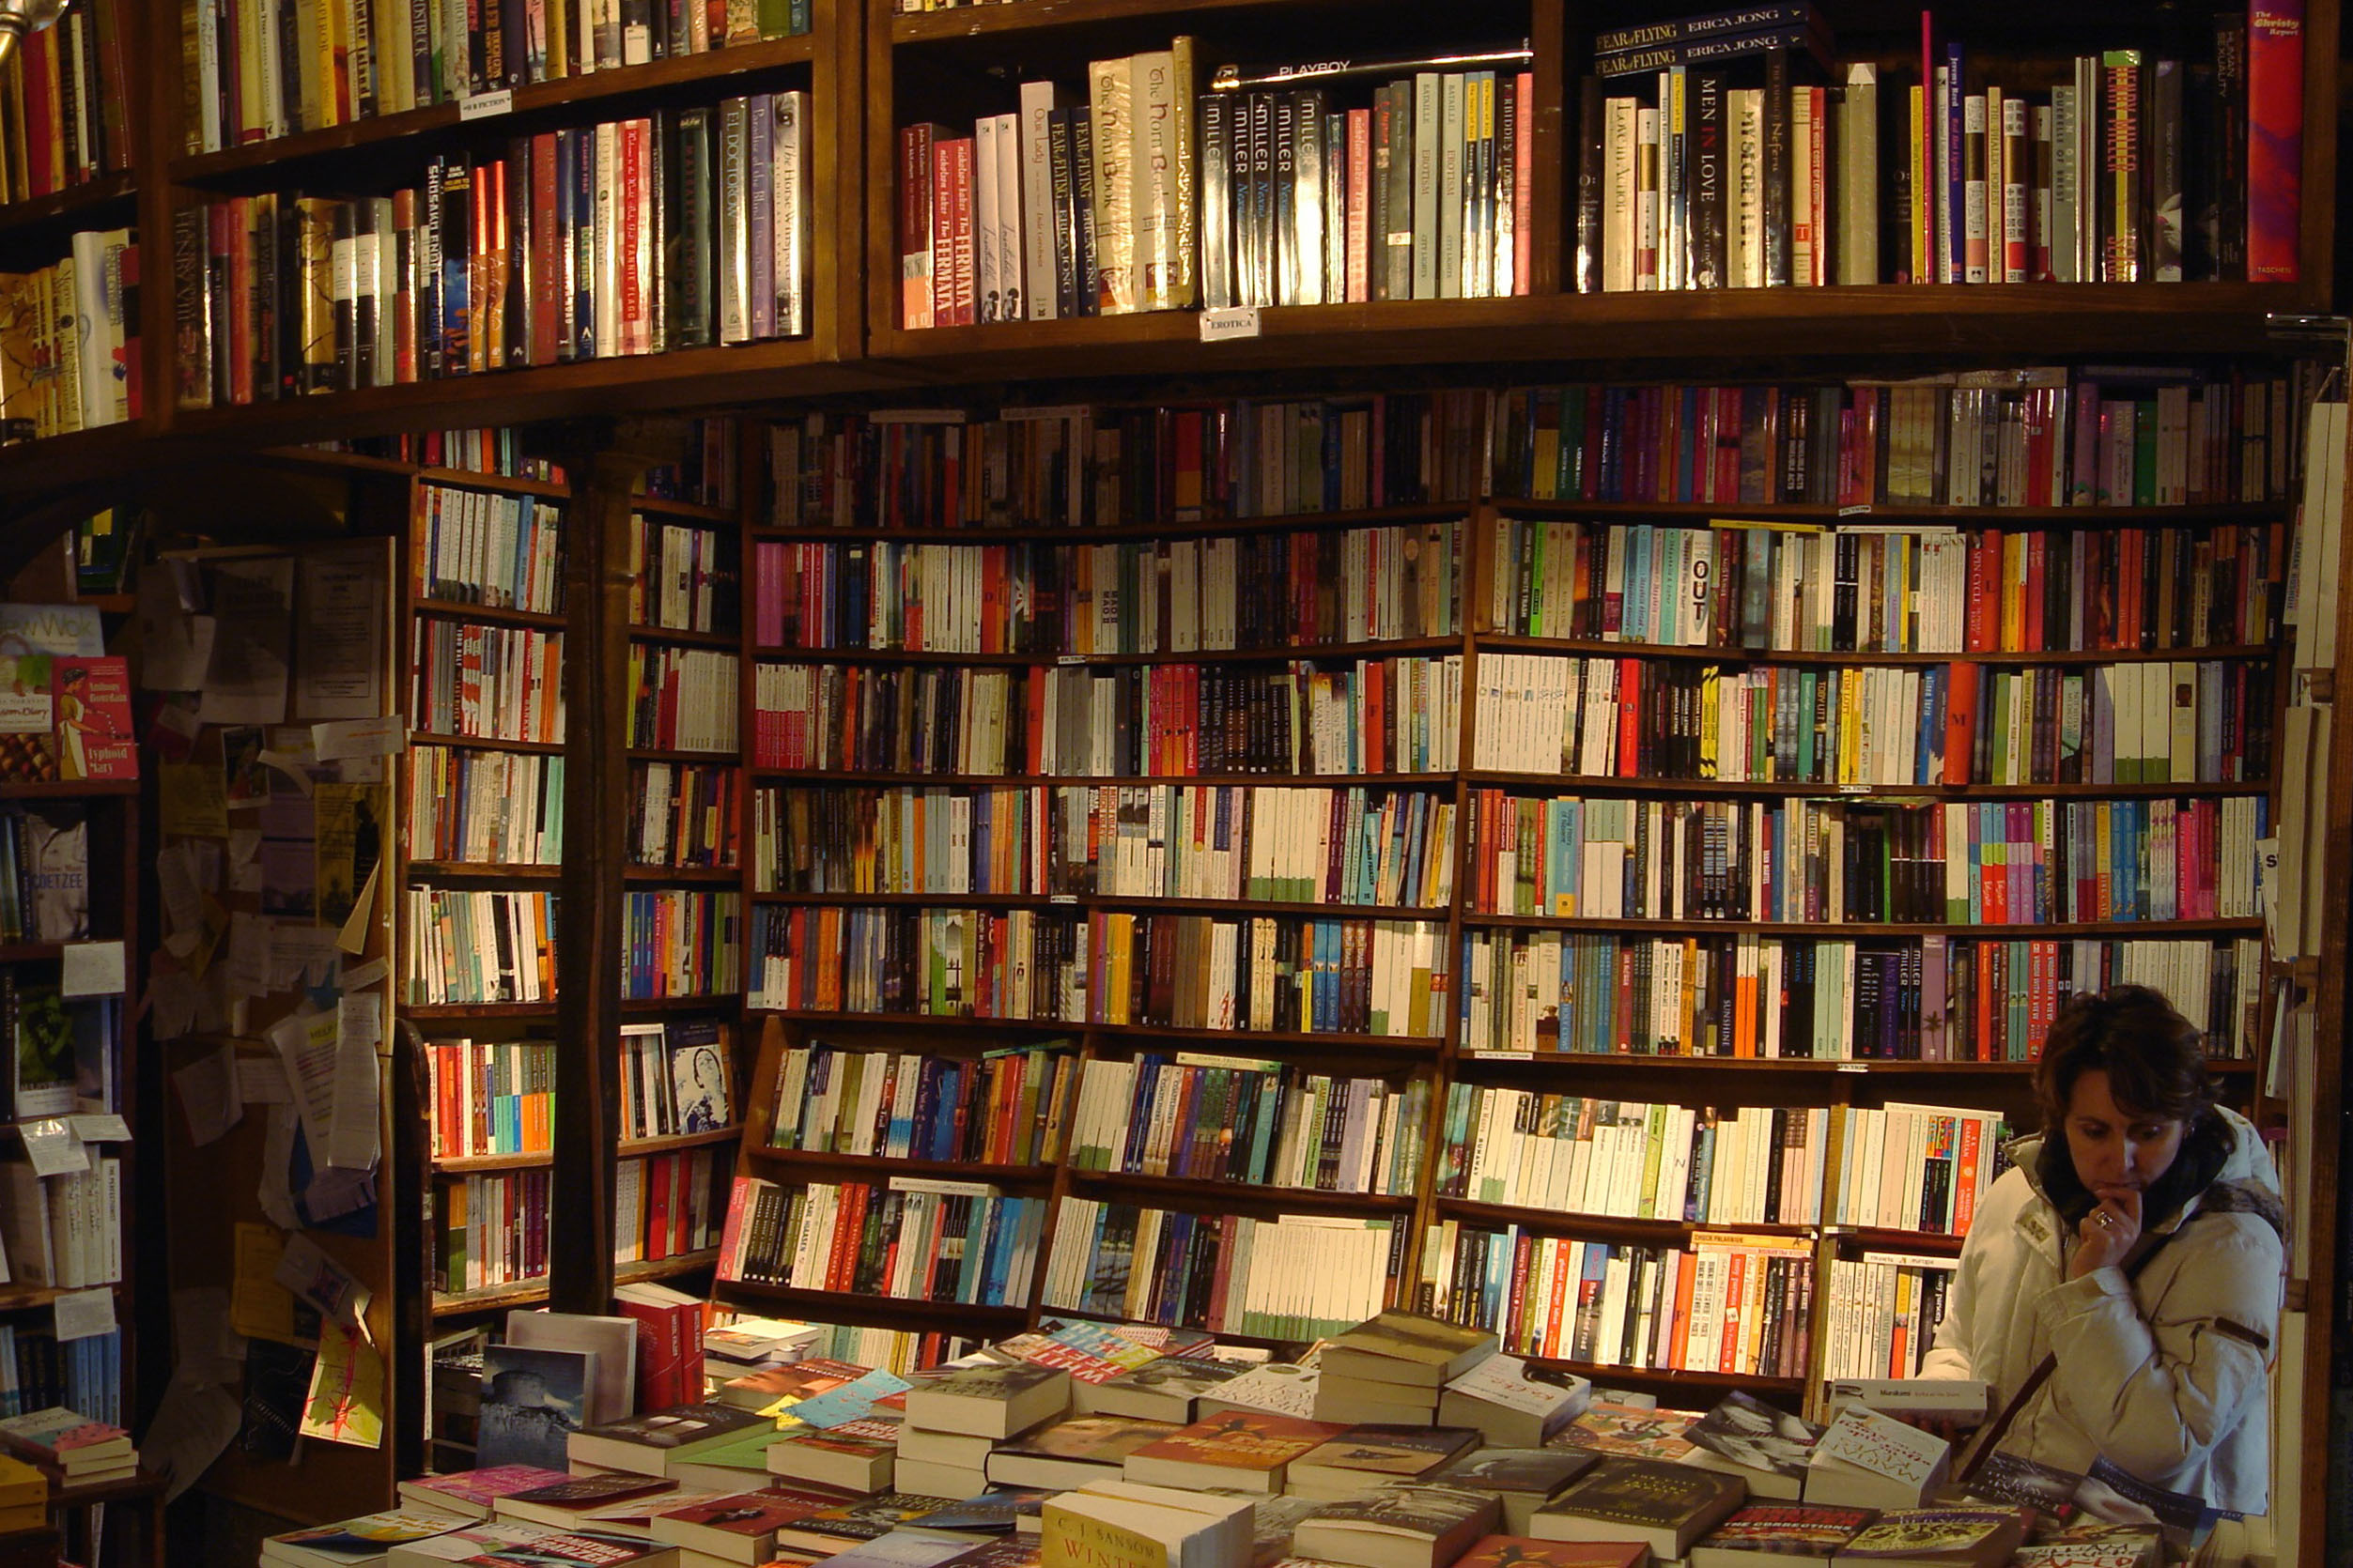

# Lesbrief: Zo verkoop je een boek

Thema: Wat is er?

Inleiding

Wanneer jij iets wilt verkopen, moet je altijd rekening houden met je doelgroep. Dat is de groep mensen die waarschijnlijk geïnteresseerd is in jouw product. Het is belangrijk dat je jouw doelgroep op de juiste manier aanspreekt. Daarnaast ben je als verkoper representatief, makkelijk in de omgang en creatief. Je kunt reclames en etalages aanpassen op jouw doelgroep.

In deze lesbrief onderzoek je hoe een etalage is opgebouwd, je maakt een (deel van de) etalage van een boekenwinkel en je verkoopt de boeken uit deze etalage. Tijdens deze lesbrief werk je steeds in drietallen.

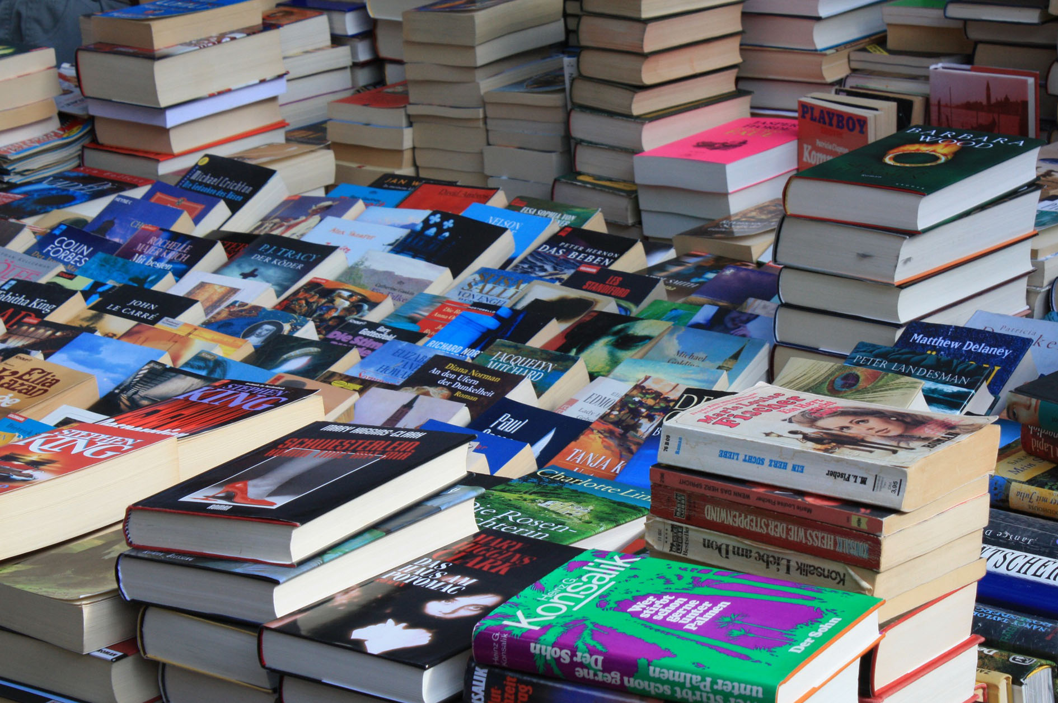

|  |  |
| --- | --- |
|  | Waar moet de opdracht aan voldoen?  De etalage en het verkoopgesprek moeten aan de volgende eisen voldoen: |

* De etalage is opgebouwd uit: het product, opbouwmaterialen en decoratiematerialen.
* De etalage is verzorgd. Het product is duidelijk zichtbaar in de etalage.
* De decoratiematerialen bepalen het thema, maar leiden niet af van het product.

De verkoopmedewerker voert een verkoopgesprek. Het gesprek voldoet aan de volgende eisen:

* De verkoopmedewerker is beleefd naar de klant.
* De verkoopmedewerker informeert uit zichzelf naar de behoeften van de klant.
* De verkoopmedewerker geeft de juiste informatie aan de klant.

Wat kun je en wat weet je na deze lesbrief?

* Je weet wat de verschillende onderdelen van een etalage zijn.
* Je kunt een etalage maken aan de hand van een thema.
* Je kunt de etalage richten op een gekozen doelgroep.
* Je weet hoe je het beste jouw doelgroep kunt bereiken.
* Je kunt over de hoofdlijnen van een boek vertellen.
* Je weet hoe je klanten moet aanspreken.
* Je kunt in een verkoopgesprek de klant informeren.

Uit welke stappen bestaat de lesbrief?

|  |  |  |
| --- | --- | --- |
| **Stap** | | **Zo verkoop je een boek** |
| 1. | Oriënteren | Verzamel informatie over etalages en de onderdelen.  Bepaal de doelgroep van een boek.  Brainstorm over je etalage. |
| 2. | C:\Users\Jkooper\Desktop\Iconen\Nieuwe inzet\informatie verzamelen.jpgVoorbereiden | Maak je planning.  Ontwerp je etalage.  Bereid een verkoopgesprek voor.  Verzamel materiaal en boeken. |
| 3. | Uitvoeren | Ontwerp de etalage.  Verkoop een boek. |
| 4. | Afronden en  terugkijken | Beoordeel de etalages.  Kijk terug op deze lesbrief. |

Stap 1: Oriënteren

[](http://www.marenc.nl/wp-content/uploads/2014/01/boeken.jpg)

|  |  |
| --- | --- |
|  | Moeilijke woorden  Wat betekenen deze woorden? Zoek de betekenis op. |

|  |  |
| --- | --- |
| **Moeilijk woord** | **Wat betekent dit woord?** |
| Auteur |  |
| Doelgroep |  |
| Decoratie |  |

|  |  |
| --- | --- |
|  | Informatie verzamelen  Je gaat informatie verzamelen over etalages. |

1. Een etalage bestaat altijd uit drie onderdelen. Deze vind je in de tabel hieronder. Wat bedoelen we met deze onderdelen? Probeer dat te omschrijven.

|  |  |
| --- | --- |
| Onderdeel | Wat wordt hiermee bedoeld? |
| Het product |  |
| Opbouwmaterialen |  |
| Decoratiematerialen |  |

1. In de klas ligt een hele stapel boeken. Pak een boek. Blader er even in. Vul dan de tabel in.

|  |  |
| --- | --- |
| Vraag | Antwoord |
| Wie heeft het boek geschreven? |  |
| Waar gaat het boek over? |  |
| Voor welke leeftijd is het boek? |  |
| Staan er plaatjes in het boek? |  |
| Lijkt het je een leuk boek? | Ja /  Nee  Omdat:  _______________________________________ |

* Hoe zie je of een boek geschikt is voor kinderen of voor jongeren?

|  |
| --- |
|  |
|  |

* Wat voor boek vind jij echt een boek voor volwassenen?

|  |
| --- |
|  |
|  |

1. Pak nog een aantal boeken.

* Schrijf in de tabel hieronder voor wie dit boek geschreven is. Noteer ook waarom jij dit denkt.

|  |  |  |
| --- | --- | --- |
| Titel van het boek | Doelgroep | Omdat |
|  | Jongeren /  Volwassen |  |
|  | Jongeren /  Volwassen |  |
|  | Jongeren /  Volwassen |  |
|  | Jongeren /  Volwassen |  |

Brainstormen

Je gaat brainstormen over een etalage. In de brainstorm mag je al je fantasie gebruiken. Geen idee is te gek. Later ga je pas bepalen welke ideeën je werkelijk gaat uitvoeren.

1. Schrijf ‘boek etaleren’ in de middelste cirkel van de figuur.
2. Schrijf in de andere cirkels zoveel mogelijk woorden die bij je opkomen. Welke boeken kun je gebruiken voor de etalage? Wat voor voorwerpen of informatie kun je nog meer gebruiken als opbouwmateriaal of decoratiemateriaal? Hoe trek je de aandacht van de doelgroep?

Keuzes maken

Na de brainstorm ga je kijken wat haalbaar is. Je kiest uit alles wat opgeschreven is. Denk daarbij steeds aan de functie van de etalage en aan jouw doelgroep. Ga elke keer na of je keuzes daarbij passen.

1. Lees goed door wat je hebt opgeschreven. Onderstreep de belangrijkste onderdelen. In ieder geval de onderdelen waar je verder mee wilt.
2. Schrijf op wat je in de etalage wilt plaatsen.

|  |
| --- |
|  |
|  |
|  |

1. Overleg met de docent welke spullen jullie mogen gebruiken.

Stap 2: Voorbereiden

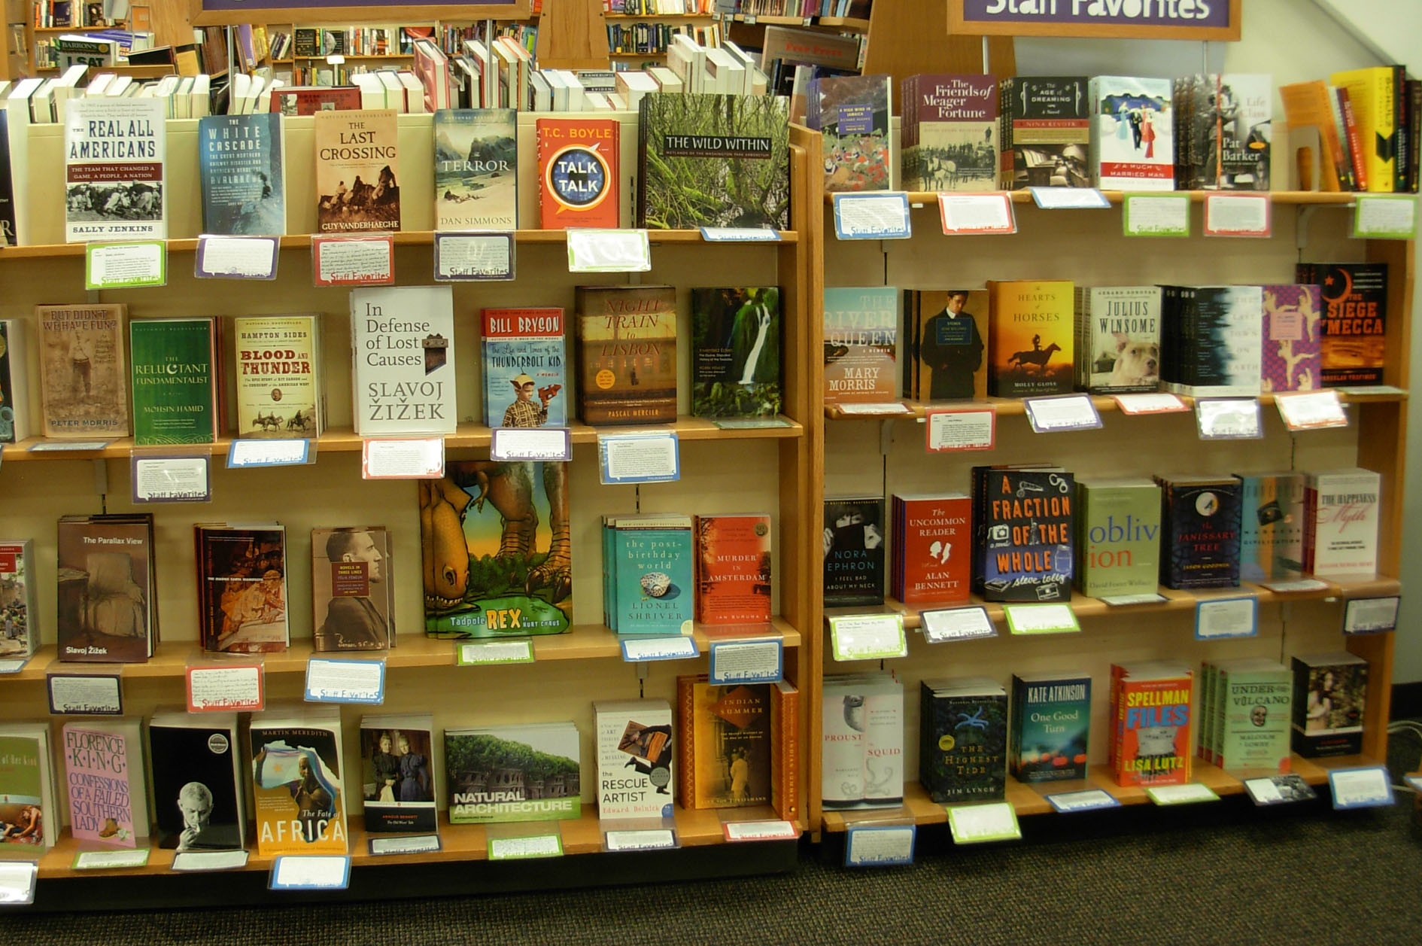

|  |  |  |
| --- | --- | --- |
|  | De planning  Met onderstaande stappen maak je een eenvoudige planning. Werk je aan een grote opdracht of werk je met meerdere personen, Gebruik dan de **werkkaart: Planning maken**. |  |

|  |  |  |
| --- | --- | --- |
|  | **Stap 2: Voorbereiden** | |
| Wat ga je doen? |  |
|  |  |
| Hoeveel tijd heb je nodig? |  |

|  |  |  |
| --- | --- | --- |
|  | **Stap 3: Uitvoeren** | |
| Wat ga je doen? |  |
|  |  |
| Hoeveel tijd heb je nodig? |  |

|  |  |  |  |
| --- | --- | --- | --- |
|  | **Stap 4: Afronden** | | |
| Wat ga je doen? |  | |
|  |  | |
| Hoeveel tijd heb je nodig? |  | |
|  | Kijk of er werkkaarten zijn die je kunnen helpen om de opdracht uit te voeren, zoals de werkkaart ‘etalage maken’ en ‘een verkoopgesprek voeren’. | |  |

De etalage ontwerpen

1. Wat hebben jullie allemaal bedacht tijdens de brainstorm? Bespreek dat met de hele klas.
2. Je wilt met jouw etalage zoveel mogelijk positieve aandacht aan jouw boek naar keuze geven.   
   Hoe bereiken jullie dat met de etalage?

|  |
| --- |
|  |
|  |
|  |

Boeken uit de bibliotheek halen

1. Haal tenminste 2 boeken uit de bibliotheek/mediatheek. Denk daarbij aan verhalen, romans en gedichten. Zorg voor variatie. Deze 2 boeken komen als product in jouw etalage. Zij komen in het middelpunt te staan. Tip: Overleg met je docent Nederlands of je dit boek ook mag gebruiken voor je leeslijst.
2. Welke boeken ga je lenen?

Titel 1:

|  |
| --- |
|  |

* Waarom heb je dit boek gekozen?

|  |
| --- |
|  |
|  |

* Voor welke doelgroep is dit boek geschikt?

|  |
| --- |
|  |
|  |

Titel 2:

|  |
| --- |
|  |

* Waarom heb je dit boek gekozen?

|  |
| --- |
|  |
|  |

* Voor welke doelgroep is dit boek geschikt?

|  |
| --- |
|  |
|  |

1. Hoe ga je deze boeken goed onder de aandacht brengen in de etalage?

|  |
| --- |
|  |
|  |
|  |
|  |

Verkoopgesprek voorbereiden

Je gaat straks een klant adviseren over een door jou gekozen boek. Hiervoor moet je natuurlijk wel genoeg kennis hebben van dit boek.

1. Noteer van beide boeken de hoofdpunten die een klant moet weten over jouw boeken. Hoe zorg je ervoor dat de klant na jouw verhaal het boek wil kopen? Let hierbij op dat je niet teveel van het verhaal verklapt.

* Boek 1

|  |
| --- |
|  |
|  |
|  |
|  |

* Boek 2

|  |
| --- |
|  |
|  |
|  |
|  |

|  |  |  |  |  |  |
| --- | --- | --- | --- | --- | --- |
|  | Wat heb je nodig?  Maak een benodigdhedenlijst voor de etalage. Probeer de kosten zo laag mogelijk te houden. Dat doe je door niet meer op de lijst te zetten dan je nodig hebt. | | | | |
| **Benodigdheden** | **Aantal** | **Prijs** | **Totale prijs** |
|  |  |  |  |
|  |  |  |  |
|  |  |  |  |
|  |  |  |  |

|  |  |
| --- | --- |
|  | **VRAAG TOESTEMMING AAN JE DOCENT OM VERDER TE GAAN MET STAP 3.** |

Stap 3: Uitvoeren  
  
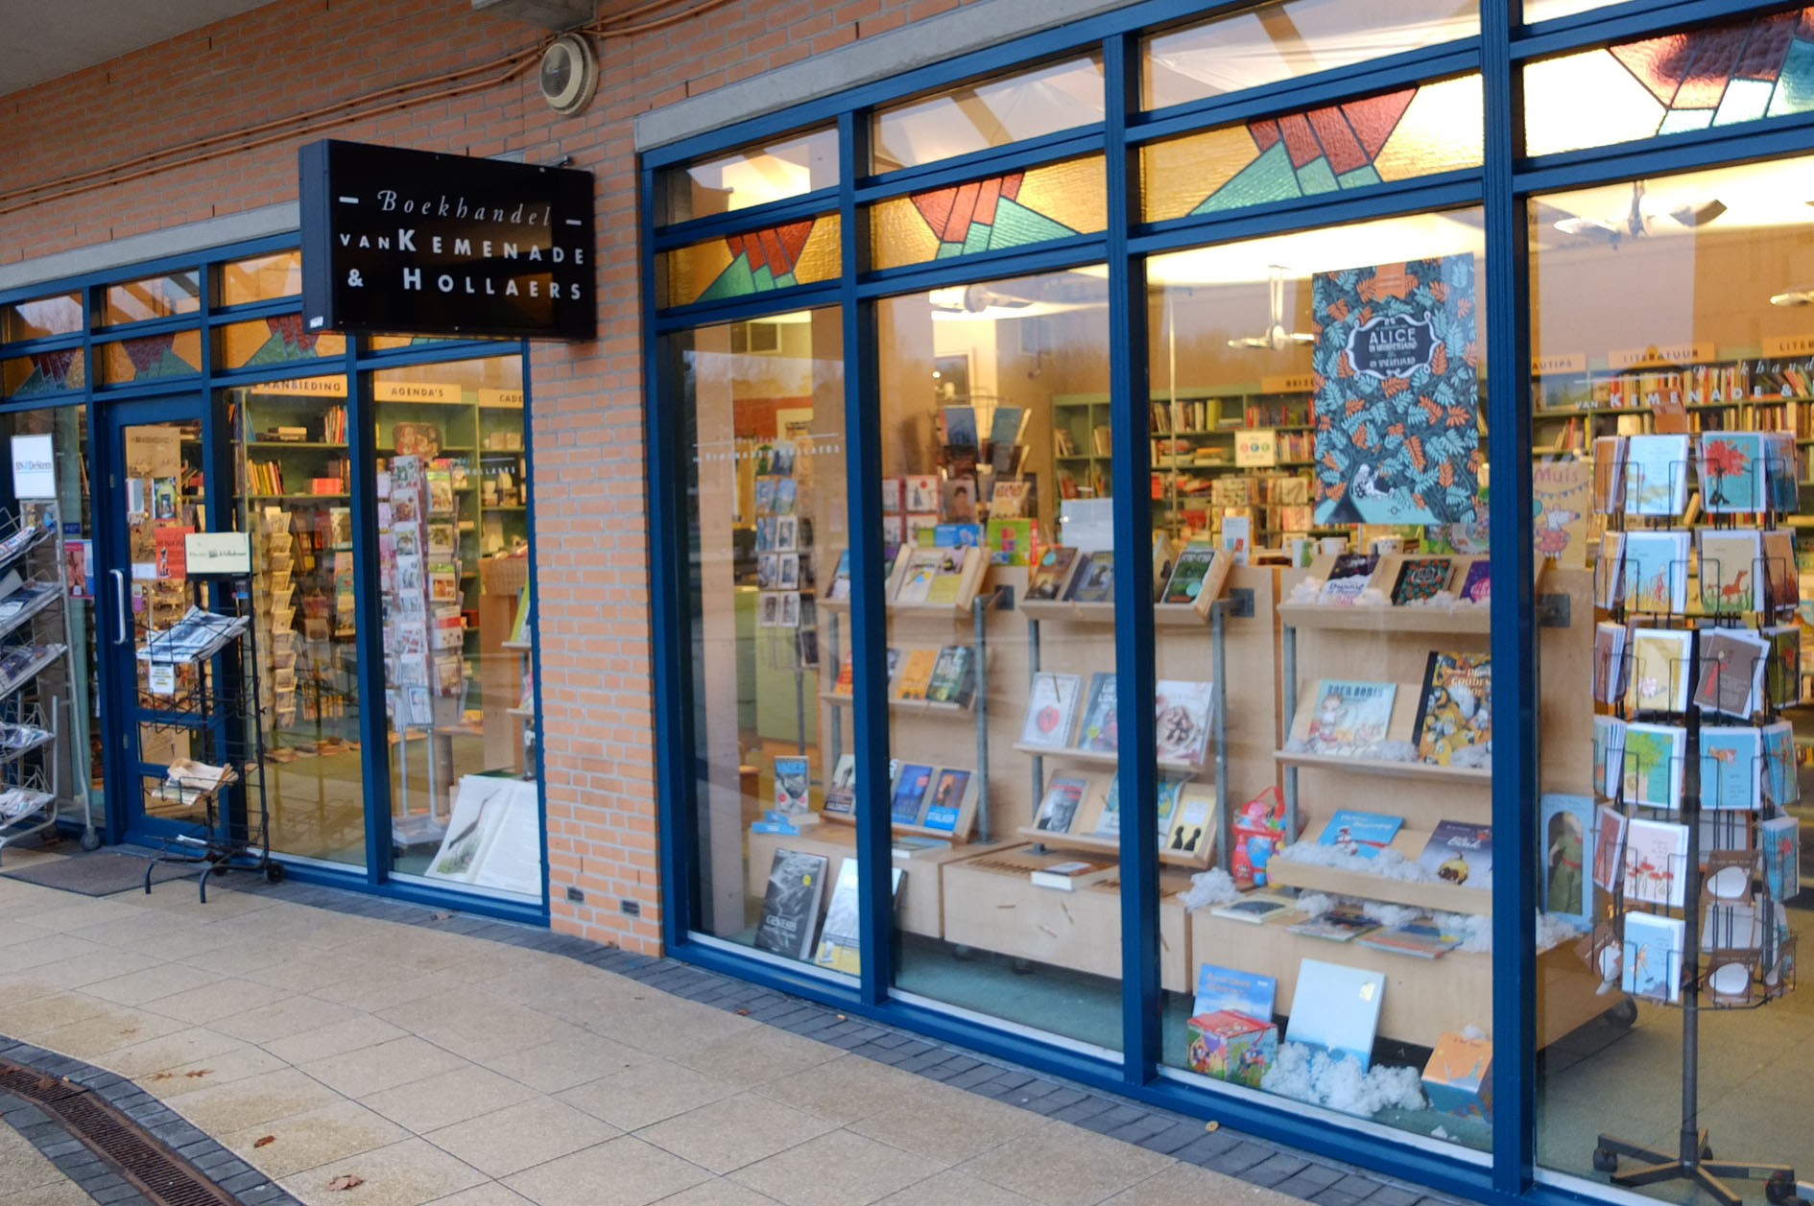

|  |  |  |
| --- | --- | --- |
|  | Uitvoeren  Je gaat nu de etalage maken. Kijk voordat je begint nog eens goed naar de eisen van de opdracht die aan het begin van de lesbrief staan. | |
|  | | De etalage maken | |

1. Welke opbouwmaterialen ga je gebruiken?

|  |
| --- |
|  |
|  |

1. Welke decoratiematerialen ga je gebruiken?

|  |
| --- |
|  |
|  |

1. Voer je taak uit. Gebruik de **Werkkaart: Etalage maken**.

Een boek verkopen

Werk in een groep van drie.

1. Je hebt een paar boeken gelezen en in de etalage gezet. Er komt een klant in jouw winkel die over één boek wat meer informatie wil. Jij gaat deze klant helpen en hem iets vertellen over het boek in een verkoopgesprek. Welk boek wil je hiervoor gebruiken?

* Titel van het boek:

|  |
| --- |
|  |

* Het boek is geschreven door:

|  |
| --- |
|  |

1. Voer een verkoopgesprek. Dit doe je steeds in een groepje van drie: een verkoper, een klant en iemand die aantekeningen maakt. Wissel steeds om, zodat iedereen alle rollen een keer heeft gespeeld. Gebruik de **Werkkaart: Verkoopgesprek voeren**.

|  |
| --- |
| *De situatie*  De klant komt jouw winkel binnen en vraagt naar een boek uit de etalage. De verkoper geeft hem of haar informatie over het volgende:   * Hoe het boek heet * Wie de schrijver is * Wat de doelgroep is * Waar het boek over gaat * Wat er leuk is aan het boek |

* De verkoper hoeft niet af te rekenen, maar stuurt de klant op een vriendelijke manier naar de kassa.
* De klant probeert zoveel mogelijk vragen over het boek te bedenken.
* De derde persoon beoordeelt de verkoper. Beantwoord de vragen en vul de tabel verder in. Omcirkel het juiste antwoord of vul de tabel verder in.

|  |  |
| --- | --- |
| Naam verkoper: |  |
| De verkoper groet de klant bij binnenkomst. | Ja /  Nee |
| De verkoper vraagt naar de wensen van de klant. | Ja /  Nee |
| De verkoper vertelt het volgende over het boek. | Titel  Doelgroep   Waar het over gaat  Wat er leuk is aan het boek |
| Aan het einde van het gesprek verwijst de verkoper de klant naar de kassa en groet de klant vriendelijk. | Ja /  Nee |
| Dit ging goed. |  |
| Dit zou ik anders doen. |  |

**Tip**: Laat de derde persoon een filmpje maken van het gesprek, zodat je zelf ook terug kunt zien hoe jij het deed als verkoper.

Stap 4: Afronden en terugkijken

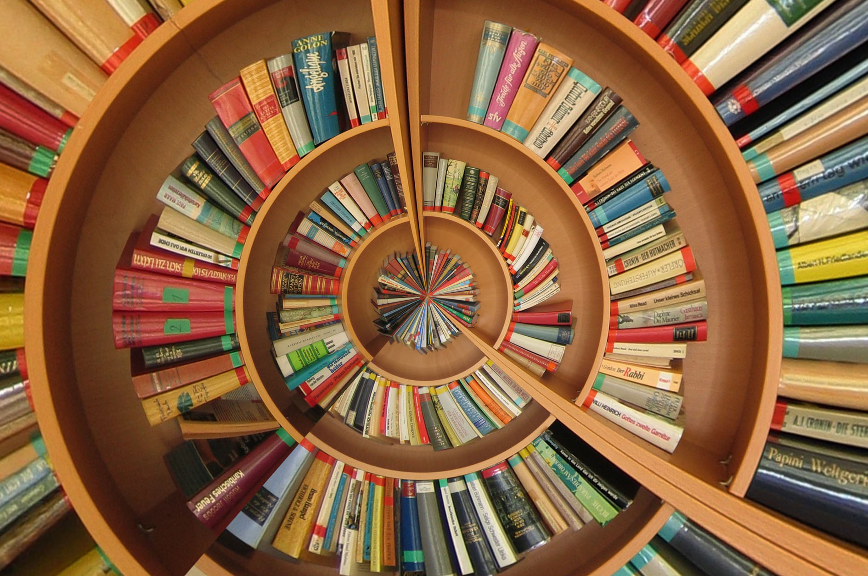

|  |  |
| --- | --- |
|  | Het resultaat |

1. Loop langs de etalages. Maak aantekeningen en stel jezelf hierbij de volgende vragen:

* Welk onderdeel (een boek, een poster, een voorwerp, enzovoorts) valt jou meteen op? Waarvan denk je: hé, wat is dat?

|  |
| --- |
|  |
|  |

* Is dit onderdeel ook het belangrijkste onderdeel van de etalage? Zou je dit onderdeel meer op de achtergrond moeten plaatsen en hoe kun je dit doen?

|  |
| --- |
|  |
|  |

* Hoe zorg je ervoor dat de twee boeken in de etalage direct opvallen?

|  |
| --- |
|  |
|  |

* Zou jij één van de twee boeken direct gaan lezen als jij deze etalage ziet en waarom (niet)?

|  |
| --- |
|  |
|  |

1. Bespreek de antwoorden op de vragen met de hele klas. Welke boeken trekken de meeste aandacht? En waar komt dat door?

|  |
| --- |
|  |
|  |
|  |
|  | Kijk terug op deze lesbrief | | |

1. Als het goed is, heb je bij de uitvoering gekeken naar de eisen waaraan de opdracht moet voldoen. Wat vind jij, voldoet jouw resultaat van de opdracht aan de eisen? Kruis aan wat jij vindt.

|  |  |  |
| --- | --- | --- |
| Eis | Voldoet? | Omdat? |
| De etalage is opgebouwd uit: het product, opbouwmaterialen en decoratiematerialen. | Ja /  Nee |  |
| Het product is duidelijk zichtbaar in de etalage. | Ja /  Nee |  |
| De decoratiematerialen bepalen het thema, maar leiden niet af van het product. | Ja /  Nee |  |
| De etalage is verzorgd. | Ja /  Nee |  |
| De verkoopmedewerker is beleefd naar de klant. | Ja /  Nee |  |
| De verkoopmedewerker informeert uit zichzelf naar de behoeften van de klant. | Ja /  Nee |  |
| De verkoopmedewerker geeft de juiste informatie aan de klant. | Ja /  Nee |  |

1. Waar was je goed in bij het maken van de etalage?

* Ik was goed in:

|  |
| --- |
|  |
|  |

* Dat blijkt uit:

|  |
| --- |
|  |
|  |

1. Wat vond je minder goed gaan?

|  |
| --- |
|  |
|  |

* Waarom vond je dat?

|  |
| --- |
|  |
|  |

1. Wat zou je nog willen leren bij een volgende opdracht?

|  |
| --- |
|  |
|  |